ВВЕДЕНИЕ
История развития компьютерной графики. Визуальное представление информации. Знаковая, координатная и видео информация. Анализ, синтез и обработка изображений. Геометрическое моделирование и геометрические абстракции. Виртуальная реальность

Что такое компьютерная графика.

КГ – это область относящаяся к информатике. В сферу интересов этой науки входят аспекты связанные с формированием изображения.
Искусственная -

Естественная -
Природа изображения
Существует 3 направления:
- компьютерное зрение КЗ (Computer Vision - CV)
- обработка изображения ОИ (Computer Image Processing - IP)
- компьютерная графика КГ (Computer Graphics. - CG)

Виды обработки графической информации
Изображение в системах МГ может рассматриваться как единое целое или как составное из отдельных функционально независимых элементов. Любое составное изображение имеет некоторое структурное описание.
Ввод
Изображение
Изображение
Обработка
Анализ
БД
Ввод
Синтез
Вывод
Область интересов КГ
Рис. Схема организации процессов в графической системе
Итак, в основе обработки и анализа изображений лежат методы представления, обработки и анализа изображений плюс, естественно, изобразительная компьютерная графика хотя бы для того, чтобы представить результаты.
БД – база данных структурированного описания изображения

Основные понятия КГ

- Принципы описания и представления их в памяти ЭВМ
- Алгоритмы формирования и преобразования изображения
- принципы построения технических средств ввода вывода изображения
- принципы организации систем машинной графики их программного обеспечения

Графические данные
. Существует множество описаний изображений.
:
Информация
Знаковая
Видеоинформация
Координатная
Рис. Виды описания графической информации.

Формы растра
В качестве элемента растра могут быть элементы другой формы (рис. и рис.), соответствующие следующим требованиям:
- Все фигуры должны быть одинаковыми
- Должны полностью покрывать плоскость без наезжания и дырок
Рис. Прямоугольный растр
Рис. Треугольный растр
Рис. Гексагональный растр

Значение отсчета, соответствующее элементу растра, может рассматриваться как третья координата изображения. В МГ эта координата носит название цветности, так как кодирует цветовой тон, насыщенность и яркость.
Рассмотрим способы построения линий в прямоугольном и гексагональном растре.

В квадратном растре построение линии осуществляется двумя способами:
1) Результат – восьмисвязная линия. Соседние пиксели линии могут находится в одном из восьми возможных (см. рис. 2.1.5а) положениях. Недостаток – слишком тонкая линия при угле 45°.
2) Результат – четырехсвязная линия. Соседние пиксели линии могут находится в одном из четырех возможных (см. рис. 2.1.5б) положениях. Недостаток – избыточно толстая линия при угле 45°.

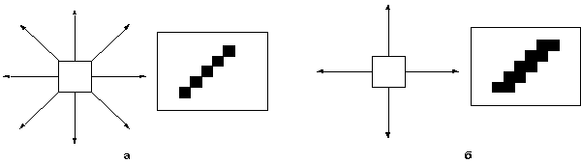
Рис. «Построение линии в прямоугольном растре»

В гексагональном растре линии шестисвязные (см. рис. 2.1.6) такие линии более стабильны по ширине, т.е. дисперсия ширины линии меньше, чем в квадратном растре.

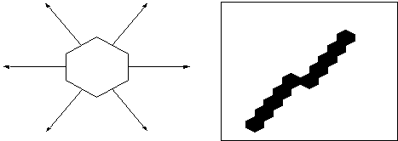

Рис. 2.1.6 «Построение линии в гексагональном растре»

Каким образом можно оценить, какой растр лучше?
Одним из способов оценки является передача по каналу связи кодированного, с учетом используемого растра, изображения с последующим восстановлением и визуальным анализом достигнутого качества. Экспериментально и математически доказано, что гексагональный растр лучше, т.к. обеспечивает наименьшее отклонение от оригинала. Но разница не велика.

Моделирование гексагонального растра.

Возможно построение гексагонального растра на основе квадратного. Для этого гексаугольник представляют в виде прямоугольника (см. рис. 2.1.7).
Определим, какие пропорции должно иметь гексагональное изображение?
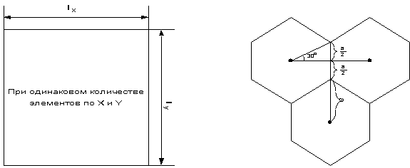
Рис. 2.1.8

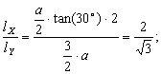
Можно получить модель гексагонального растра из прямоугольного, задержав на 1 пиксель каждую нечетную строчку изображения, и растянув изображение на экране таким образом, чтобы 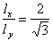. Это чисто аппаратный метод.

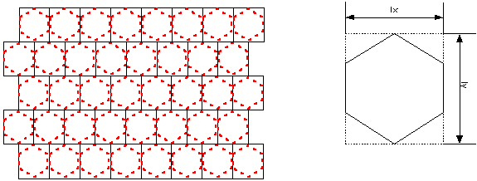

Рис. «Построение гексагонального растра на квадратном»

Тот факт, что гексагональный растр не используется, объясняется следующими причинами:
1. некоторое усложнение алгоритмов;
2. преимущество гексагонального растра не очень велико;
3. историческая ориентация на прямоугольный растр.
Для программного построения гексагонального растра в квадратном можно использовать модель представленную на рис. 2.1.8.

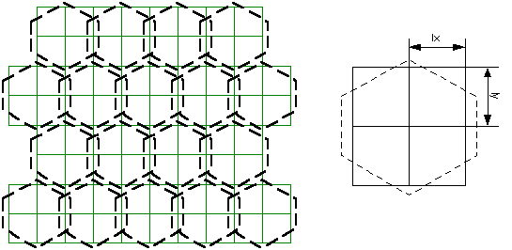

Рис. «Построение гексагонального растра в квадратном»

Геометрическое моделирование
Целью геометрического моделирования (ГМ) является представление объектов
Чаще всего объекты реальные
Формируются требования ГМ геометрическому моделированию

Тема 1. Математические основы компьютерной графики

Ортогональные системы координат. Понятие точки, линии, поверхности. Многомерные пространства и проекции. Классические Платоновы тела. Симметрия многогранников. Аффинная и проективная геометрия.

Математические основы компьютерной графики

Способы представления базовых геометрических объектов (типов), преобразования
Представление геометрических объектов не зависит от конкретного времени.
Представления о геометрической сущности
Способы описания этой сущности в конкретной системе координат
Способы описания математической абстракции
Базируется на понятии аффинной геометрии и проекционного пространства.
Базируется на 3-х типах: скаляры, точки и вектора. (носят геометрическую сущность)

Геометрические определения базовых типов
Роль фундамента в геометрии выполняет точка.
«Точка – то, что не имеет частей» (Евклид)
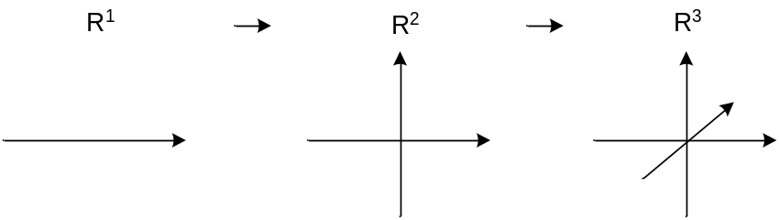
Точка в 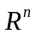 - положение этой точки.
Вектор.
Определение, основные понятия
Линейные операции над векторами
Проекция вектора на ось
Вектор в декартовой системе координат
Скалярное произведение векторов
Векторное произведение векторов
Смешанное произведение векторов
Уравнение прямой на плоскости
Уравнение плоскости в пространстве
Уравнение прямой в пространстве
Взаимное расположение прямой и плоскости
Для описания положения точки можно использовать:
Векторное (линейное) пространство
Аффинное пространство
Евклидово пространство
Скаляр –
Вектор –
Линейное пространство.
Аффинное пространство.
Евклидово пространство.
Элементы аналитической геометрии
Для того чтобы уметь синтезировать изображения на экране компьютера необходимо предложить способ математического описания объектов в трехмерном пространстве или на плоскости. Окружающий нас мир с точки зрения практических приложений описывают как трехмерное евклидово пространство. Под описанием трехмерного объекта будем понимать знание о положении каждой точки объекта в пространстве в любой момент времени. Положение точек в пространстве удобно описывается с помощью декартовой системы координат.
Для того чтобы ввести декартову систему координат проведем три направленные прямые линии, не лежащие в одной плоскости, которые называются осями, в трехмерном пространстве так чтобы они пересекались в одной точке – начале координат. Выберем на этих осях единицу измерения. Тогда положение любой точки в пространстве будем описывать через координаты этой точки, которые представляют собой расстояния от начала координат до проекций точки на соответствующие оси координат. Проекцией точки на координатную ось называется точка пересечения плоскости, проходящей через заданную точку и параллельной плоскости, образованной двумя другими осями координат. Например, на рис. 1 проекцией точки P на ось Ox является точка , которая принадлежит плоскости, параллельной плоскости QzOy.
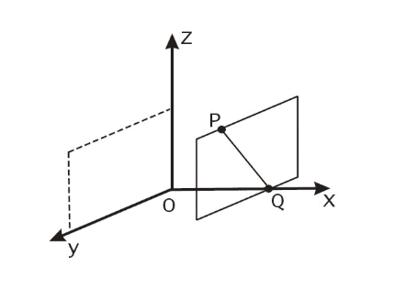
Рис. 1. Нахождение координаты x=Q точки P.
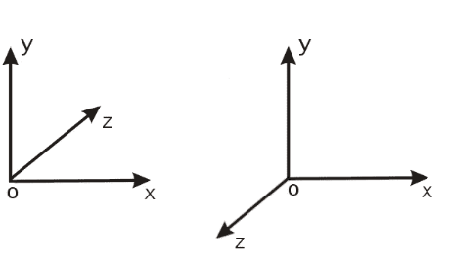
В общем случае оси системы координат могут располагаться под произвольными, хотя и фиксированными углами друг относительно друга. Для практических расчетов гораздо удобнее когда эти оси расположены взаимно перпендикулярно. Такая система координат называется ортогональной. В ортогональной системе координат проекцией точки P на ось является единственная точка на оси такая, что отрезок прямой, проведенной из этой точки к точке P является перпендикулярным к данной оси.
Рис.2. Левосторонняя и правосторонняя системы координат.
Таким образом, положение в пространстве точки P описывается ее координатами, что записывается как P = (z,y,x). Взаимное расположение осей в ортогональной системе координат в трехмерном пространстве может быть двух видов. Проведем ось Ox слева направо, а ось Oy снизу вверх, как показано на рис. 2
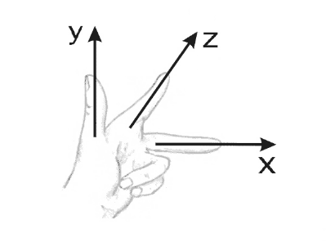
Ось Oz при этом может проходить как в направлении от наблюдателя в плоскость листа, так и от плоскости листа к наблюдателю. В первом случае система координат будет называться левой или левосторонней, а во втором случае – правой или правосторонней. Более точное определение правой и левой систем координат можно дать следующее. Если посмотреть из положительной полуоси в направлении начала координат, то для совмещения положительной полуоси OzOx с положительной полуосью Oy необходимо повернуть Ox относительно начала координат против часовой стрелки – в этом случае имеем правую систему координат; если же поворот производится по часовой стрелке – то система координат левая*.
Существует также легкий способ определения вида системы координат по правой или левой руке, как показано на рис. 3. Для левой руки большой, указательный и средний пальцы формируют левую тройку ортогональных векторов. То же относится и к их циклическим перестановкам.
Декартовы координаты точек позволяют описывать статичное положение объектов в пространстве. Однако для проведения каких-либо действий над объектами необходимо иметь дополнительные математические конструкции. В качестве одной из таких конструкций применяют радиус-векторы. Радиус-векторы обладают всеми свойствами векторов, но имеют одну особенность: начало радиус-вектора находится всегда в начале координат, а конец радиус-вектора лежит в некоторой точке пространства. Это свойство радиус-векторов позволяет поставить во взаимно однозначное соответствие всем точкам пространства соответствующие им радиус-векторы.
Формально это соответствие запишем в следующем виде. Пусть точка P имеет координаты (z.y.x) , то есть P = (z,y,x) и p = xi + yj + k z – радиус-вектор, конец которого находится в точке P, где i, k, j – тройка единичных базисных векторов, или просто нормированный базис. Тогда точке P взаимно однозначно соответствует радиус-вектор p , или .
Таким образом, можно легко переходить от координат точек к радиус-векторам и обратно. Далее мы увидим что представление радиус-вектора в виде линейной комбинации векторов базиса имеет вполне конкретное практическое применение. Отметим, что радиус-вектор иногда определяют как преобразование переноса точки из начала координат в заданную точку пространства с известными координатами.
При этом умножение радиус-вектора p на число a означает перенос точки из начала координат в направлении вектора p на расстояние a│p│, где прямые скобки означают операцию взятия модуля вектора:
Сложение радиус-векторов p + q можно рассматривать как перенос
точки P по направлению вектора q на расстояние │р│
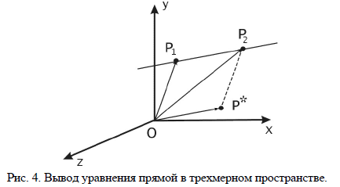
Рассмотрим теперь каким образом можно использовать координаты точек и радиус-векторы для описания прямых и плоскостей в трехмерном пространстве. Под описанием прямой понимаем знание того принадлежит ли точка с заданными координатами нашей прямой или нет. То есть нужно получить некую математическую зависимость или уравнение прямой. Мы получим уравнение прямой двумя способами.
Во-первых, известно, что две различные точки определяют в пространстве прямую. Выберем в пространстве две точки P1 = (x1 , y1 , z1 ) ⇔ p1 и P2 = (x2 , y2 , z2 ) ⇔ p2 и проведем через них прямую, как показано на рис 4.
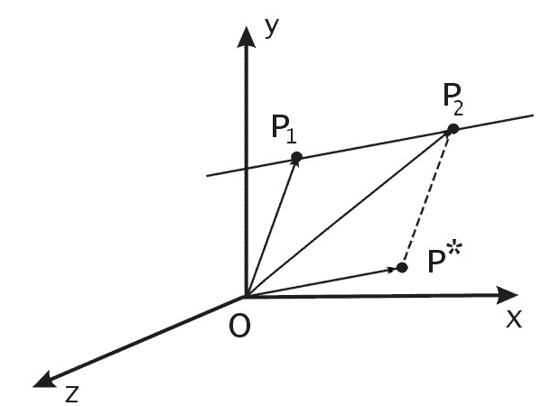

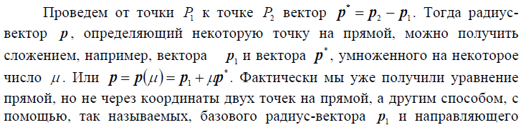
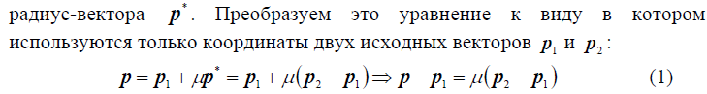
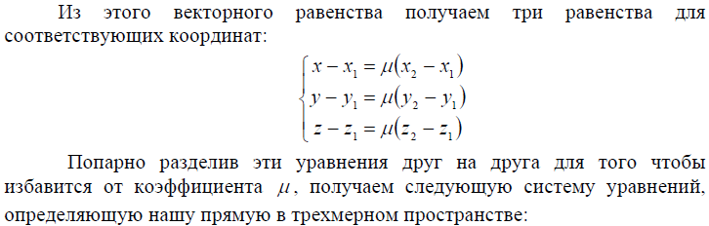
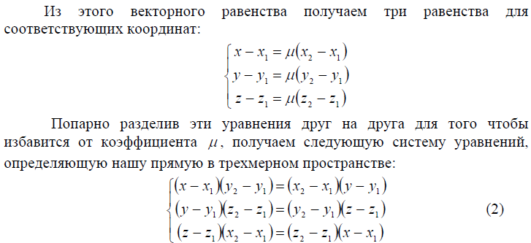
В практических задачах иногда бывает нужно узнать лежит ли некоторая точка, принадлежащая прямой, внутри отрезка, заданного координатами своих концов на данной прямой, или снаружи. Для решения этой задачи перепишем уравнение (1) в следующем виде:
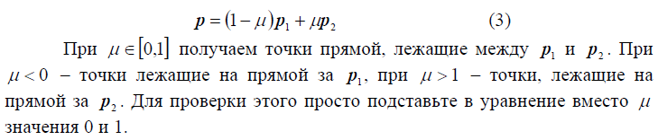
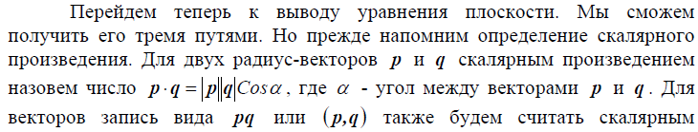
произведением. Скалярное произведение можно выразить через координаты векторов:
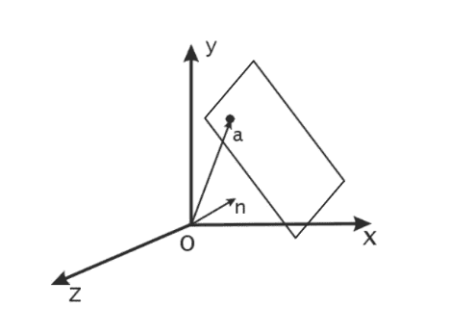
так как при раскрытии скобок скалярные произведения перпендикулярных векторов базиса по определению обращаются в ноль.
Используем свойства скалярного произведения для вывода уравнения плоскости. Рассмотрим некоторую плоскость в пространстве и некоторую точку , про которую мы знаем, что она лежит в этой плоскости, как показано на рисунке 5.

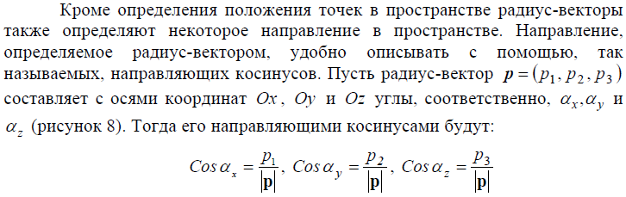

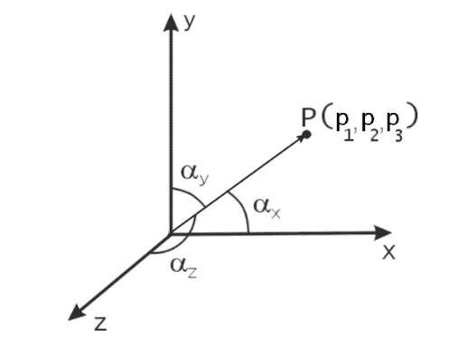

Направляющие косинусы.
Отсюда, очевидно, вытекают следующие свойства направляющих косинусов:
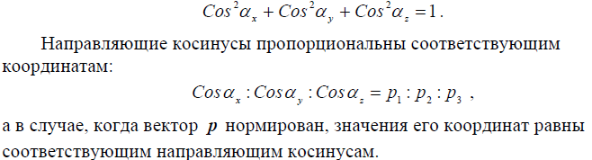
Системы координат: Положение точки в пространстве может быть описано в виде комбинации некоторых линейно-независимых векторов 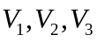. Если ввести скаляры 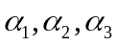, то можно описать вектор (положение точки) так:
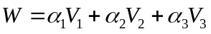

Декартова (Картезианская) система координат
Структура взаимосвязей между системами координат
Криволинейная система координат (1)
Декартова прямоугольная система координат (2)
Декартова прям. сист. координат на плоскости (3)
Полярные координаты (4)
Декарт. прям. сист. корд. в 3-мерном пространстве (5)
Цилиндрическая система координат (6)
Сферическая система координат (7)
Правосторонняя система координат (8)
Левосторонняя система координат (9)

Базовая косоугольная система координат
Координаты определяются осями ( х – ось абсцисс, у - ось ординат)
Расстояние определяется проекциями 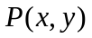

Полярная система координат


r
M
l
O
Точка О – полюс, - полярный угол , r – полярное расстояние.
M(r, )
Соответственно 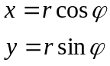

Цилиндрические координаты

r
z
Есть некая плоскость Z проекция на точку M

Сферические системы координат

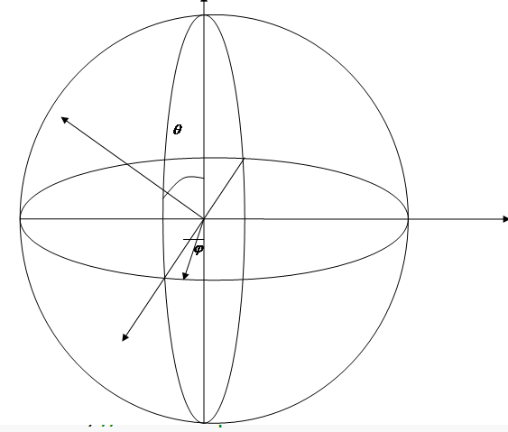
угол - полярное расстояние
угол - долгота
Соответственно 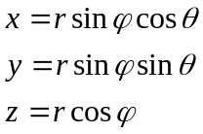
1. 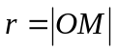
2.
3.

Косоугольная система координат
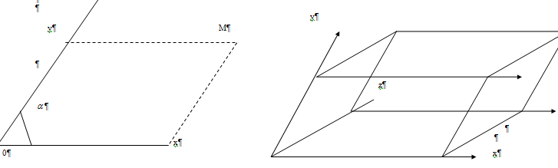

Декартова система координат | M(x,y,z)
Полярная | M(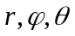)
Цилиндрическая | M(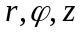) | 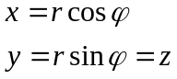
Сферическая с коор. | M() | 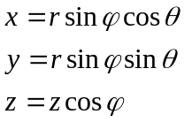

0 в середине экрана у Картезианской системе координат.
(.) Все наши представления в векторах, в виде матрицы 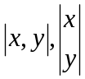

Симметрия
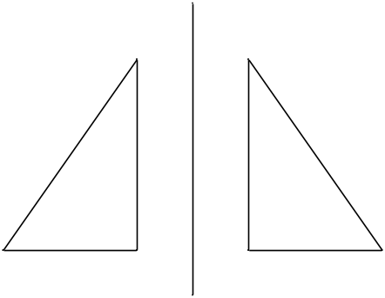

Многогранники
Многогранники – тела, ограниченные определенным количеством поверхностей – граней. Грани – многоугольники.

Платоновы тела
Платоновы тела – правильные многогранники, выпуклые, обладают максимальной трёхмерной плотностью упаковки. Каждый правильный многогранник может быть описан сферой или вписан в сферу.

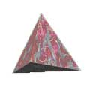 | ТЕТРАЭДР |  | 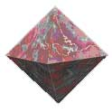 | ОКТАЭДР
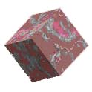 | КУБ (ГЕКСАЭДР) |  | 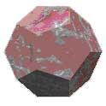 | ДОДЕКАЭДР
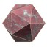 | ИКОСАЭДР

 | Число сторон у грани | Число рёбер у вершины | Число граней | Число вершин | Число ребер
Тетраэдр | 3  треугольники | 3 | 4 | 4 | 6
Куб (Гексаэдр) | 4  квадраты | 3 | 6 | 8 | 12
Октаэдр | 3  треугольники | 4 | 8 | 6 | 12
Додекаэдр | 5  пятиугольники | 3 | 12 | 20 | 30
Икосаэдр | 3  треугольники | 5 | 20 | 12 | 30
Вершины октаэдра находятся в центрах граней куба

Свойства Платоновых тел
(!) В кубе существуют все виды симметрии.

Симметрии Тетраэдра, Октаэдра, Додекаэдра, Икосаэдра…..???

Z = X + iY, где X и Y действительные числа, а i²=-1.

Самостоятельно
Разобраться с возможными симметриями Платоновых тел

Что же такое фрактал?
- 1875-1925 гг Пуанкаре, Жюлиа, Кантор и др
- 1977 г. книги Б. Мандельброта «Фрактальная геометрия природы»,
- Сам Мандельброт вывел слово fractal от латинского слова fractus, что означает разбитый (поделенный на части).
- fractus – состоящий из фрагментов, лат.) обозначения нерегулярных, но самоподобных структур.
И одно из определений фрактала - это геометрическая фигура, состоящая из частей и которая может быть поделена на части, каждая из которых будет представлять уменьшенную копию целого (по крайней мере, приблизительно).
- Ещё один вариант определения:
Фрактал — самоподобное множество нецелой размерности.
Самоподобное множество — множество, представимое в виде объединения одинаковых непересекающихся подмножеств подобных исходному множеству.
- Одним из основных свойств фракталов является самоподобие. В самом простом случае небольшая часть фрактала содержит информацию о всём фрактале.
- Основные свойства фрактала:
* имеет тонкую структуру, то есть содержит произвольно малые масштабы.
* слишком нерегулярен, чтобы быть описанными на традиционном геометрическом языке.
* имеет некоторую форму самоподобия (по крайней мере приближённую или стохастическую).
* имеет дробную «фрактальную» размерность, называемую также размерностью Минковского, которая больше, чем его топологическая размерность (несмотря на то, что это условие не выполняется в случае кривых Пеано).
* имеет простое и рекурсивное определение.
Если увеличить масштаб непрерывной евклидовой формы ( все равно на сколько сложной), со вресенем укрупление изображения сгладится. Однако, если увеличивать масштаб фрактального объекта, будет все равно видно все больше и больше деталей без заметного сглаживания внешнего вида объекта.
Контур береговой линии будет иметь все ту же зазубренную форму
при наблюдении со все близкого расстояния.
Размерность фрактала
- Таким образом, размерность D можно рассчитать исходя из зависимости увеличения «размера» объекта S от увеличения линейных размеров L.
D=log(S)/log(L).
- Для отрезка размерность будет равна log 2 / log 2 = 1, для квадрата: log 4 / log 2 = 2, для куба: log 8 / log 2 = 3.
Классификации фракталов
Рукотворные и природные.
К рукотворным относятся те фракталы, которые были придуманы учёными, они при любом масштабе обладают фрактальными свойствами.
На природные фракталы накладывается ограничение на область существования — то есть максимальный и минимальный размер, при которых у объекта наблюдаются фрактальные свойства.
- Детерминированные (алгебраические и геометрические) и недетерминированные (стохастические).
- В основном фракталы делят на
    - геометрические,
    - алгебраические
    - стохастические
L-Systems.
- Любителям фракталов и математических картинок известны фантастические изображения растений, полученные с помощью программ. Это так называемые L-системы. В основе их построения лежат два принципа.
- Первый – это так называемая «черепашья графика» (оператор draw), когда движение рисуется пошагово в приращениях относительно текущей точки. Либо моделируется данное поведение, задавая движение в приращениях координат.
- Второй принцип – изюминка метода: каждое единичное движение заменяется на весь рисунок.
- Меняя вид начальной картинки можно получать самые разные изображения от зонтиков укропа до колючего перекати-поле или пучка водорослей.
- Для построения геометрических фракталов хорошо приспособлены так называемые L-Systems. Суть этих систем состоит в том, что имеется определенных набор символов системы, каждый из которых обозначает определенное действие и набор правил преобразования символов.
Например,
описание снежинки Коха с помощью L-Systems в программе Fract
Koch1 ; Angle 6 ;
- устанавливаем угол поворота 360/6=60 градусов Axiom F--F--F ; Начальный рисунок для построения
- F=F+F--F+F ; Правило преобразования символов
В данном описании геометрические значения символов следующие:
F обозначает прочертить отрезок
+ поворот по часовой стрелке
- поворот против часовой стрелки
Adrian Mariano from The Fractal Geometry of Nature by Mandelbrot
IFS фракталы
- IFS мы в ходе каждой итерации заменяем некий полигон (квадрат, треугольник, круг) на набор полигонов, каждый их которых подвергнут аффинным преобразованиям. При аффинных преобразованиях исходное изображение меняет масштаб, параллельно переносится вдоль каждой из осей и вращается на некоторый угол.
- В результате можно получить потрясающие коэффициенты сжатия.
Например, рисунок папоротника кодируется с помощью 28 Цифр !!! и один и тот же рисунок получается в не зависимости от того что взяли за основу - прямоугольник, круг, треугольник или что-либо еще.
Но к сожалению процесс создания набора коэффициентов для произвольного изображения очень трудоемок и занимает очень много времени.

